https://youtu.be/zgswAyWrgGI PLANEJAMENTO DE AULA REMOTA DE MATEMÁTICA -UNIDADE 1 AULA 3
Escola/SME | Programa de Aulas Remotas VEM ESTUDAR |  | Ano: 2º | Data: 03/03 / 2021  10/03 / 2021
Professor (a): | JOSELMA APª MACHADO | Coordenação de Área: | ANNALY e AGNES

Habilidade | Identificar e registrar, em linguagem verbal e não verbal, a localização e os deslocamentos de pessoas e de objetos no espaço, considerando mais de um ponto de referência, e indicar as mudanças de direção e de sentido.
Objetivo(s) de aprendizagem | Aprender a se localizar com base em deslocamentos realizados, usando algum ponto de referência.
Atividade avaliativa | A ser personalizada pela professora da turma, na escola.

Objetos de conhecimento | Localização e Movimentação, Pontos de Referência. (Geometria) | Tempo aula TV: 25’

Desenvolvimento da aula – Estratégias de Ensino |  | Organização
Ações do professor | Possíveis ações esperadas dos alunos | Do Tempo | Dos Recursos
INTRODUÇÃO – Mostrar imagem com uma pergunta:  - Perguntar às crianças se já ouviram, responderam ou já fizeram essa interrogativa para alguém.  E como orientaria uma pessoa para chegar à sua casa?  Que elementos existem nos arredores da sua casa que facilitem a localizar a sua casa? | Expressar-se livremente relatando os exemplos de elementos conhecidos perto de sua casa. | 4 minutos | Slide
DESENVOLVIMENTO DA AULA –  - Mostrar placas:  - Perto da Farmácia........, atrás do Mercado..., em frente à Escola..., ao lado da Praça...  Explicar que os pontos de referência são elementos que nos orientam para chegarmos a diferentes lugares, que não conhecemos ainda.  Os pontos de referência podem ser naturais, como rios, lagos e também construídos.  Existem várias informações que facilitam para encontrar um lugar:  Nome da rua: Número: Bairro:  Cidade:  Essas informações são chamadas de endereço.  Já os vários elementos existentes perto da nossa casa, os pontos de referência, são informações complementares.  SITUAÇÕES PROBLEMAS  Observem no mapa:  Essa é casa de Luana, quais pontos de referência podemos indicar para facilitar a localização da casa dela?  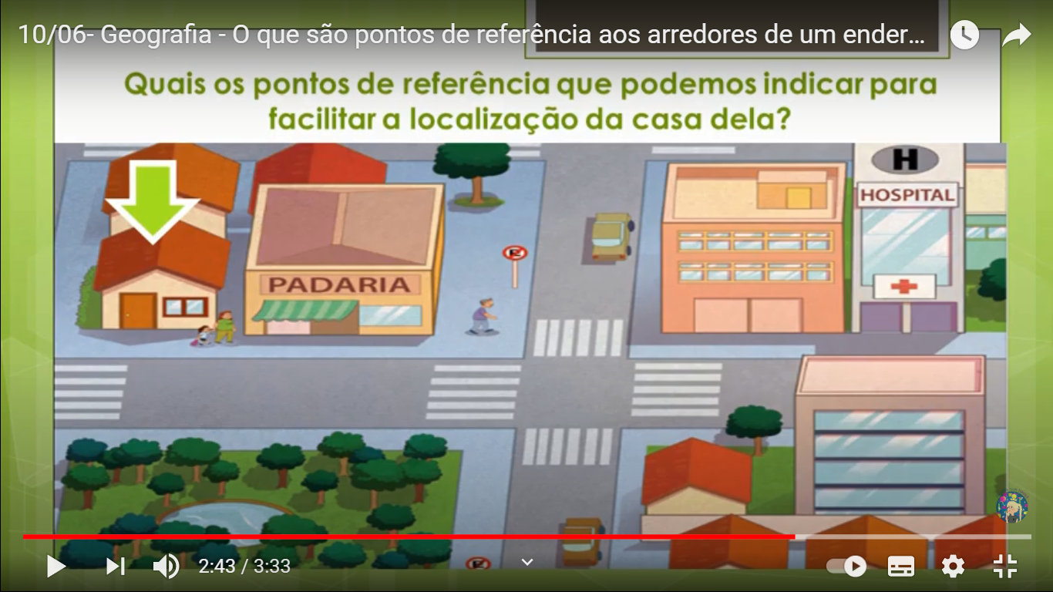  2- Essa é a Eloah, vamos ler o balão com a fala dela?  Com base nessas informações, vamos compor os elementos da rua da Eloah .  3-Esse é um desenho de um trecho do Bairro onde Paulo mora.  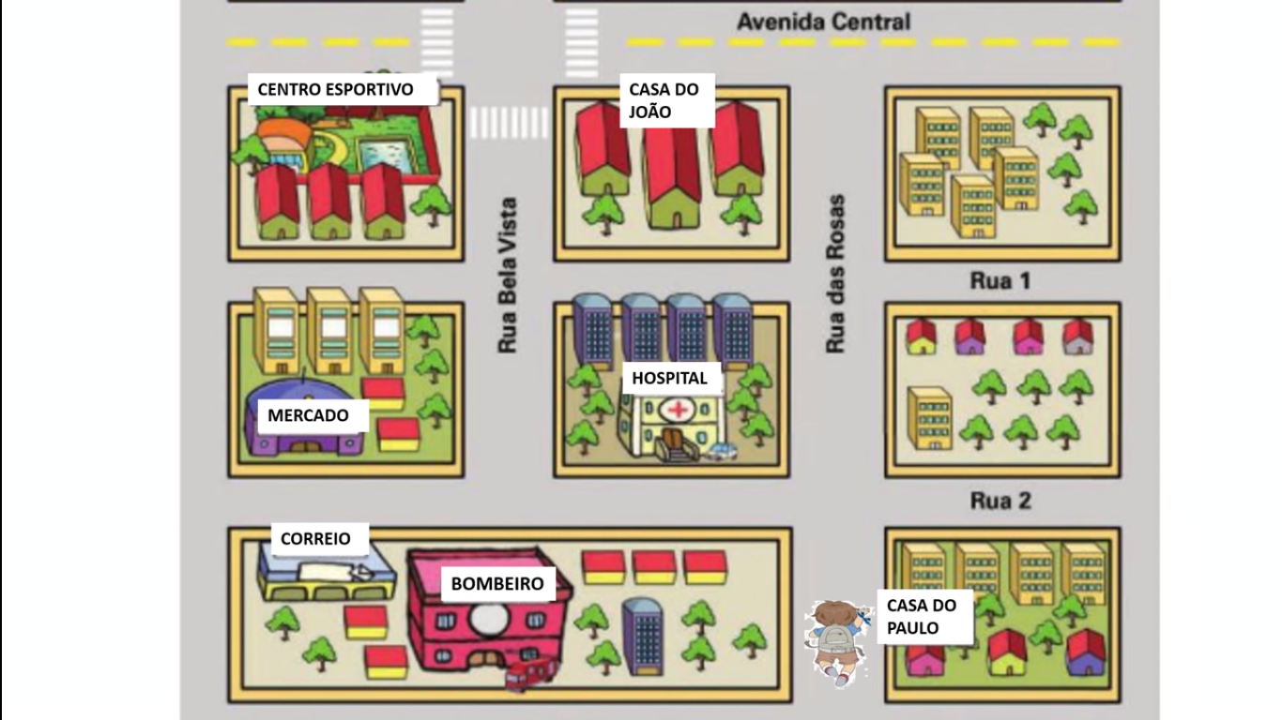  - Usando um pontos de referência, como Paulo pode explicar à um amigo onde ele mora?  - Paulo precisa ir até o Centro Desportivo, mas antes passará na casa de João, qual trajeto ele poderá fazer?  Pedir às crianças para fazerem os trajetos com o dedinho na tela  Mostrar as direções que Paulo poderá seguir:  - Indo em frente, virar à esquerda na Rua 1, chegar até a casa do João e seguirem juntos até o Centro Desportivo.  - Dobrar à esquerda na Rua 2, seguir pela Rua Bela Vista, dobrar à direita, chegar até a casa do Paulo, voltar pela Rua 1 e assim chegar ao Centro Desportivo.  E você qual caminho iria fazer para chegar no Centro Desportivo?  4- A avó de João mora na casa ao lado mercado.  Localize a casa da avó de João. | - Perceber que para se orientar nos espaços, é possível usar elementos de uma paisagem ou de construções feitas pelos homens.  - Compreender que fica mais fácil memorizar um caminho se prestar atenção nos elementos que vão surgindo ao longo do trajeto, esses elementos servirão como pontos de referência.  - Identificar pontos de referência e sua importância para encontrar um endereço mais facilmente.  - Considerar mais de um ponto de referência.  -Ter noção de direção e sentido e localizar-se no espaço.  - Fazer os deslocamentos com o dedinho na tela, acompanhando a professora.  - Localizar no mapa, através do ponto de referência indicado a casa da avó do João. | 18 min. | - Slides, placas  Slides,
ATIVIDADE DE SISTEMATIZAÇÃO/VALIDAÇÃO DAS APRENDIZAGENS –  O QUE APRENDEMOS HOJE?  - Aprendemos a nos localizar e também a informar alguém usando pontos de referência.  - Também pudemos ver como é importante prestar atenção no trajeto que fazemos, pois alguns elementos servem como ponto de referência. |  | 3 minutos | -slides
TAREFA/ATIVIDADES DE CASA:
Desenhe sua casa e 3 pontos de referência que estão próximos à ela.
PONTO DE REFERÊNCIA É UM LUGAR BEM CONHECIDO PELA MAIORIA DAS PESSOAS DE UM LUGAR.
CONCLUSÃO DA AULA:
- Aprender a se localizar com base em deslocamentos realizados, usando algum ponto de referência.

Propostas | Sugestões para o professor na escola
Atividade Avaliativa | 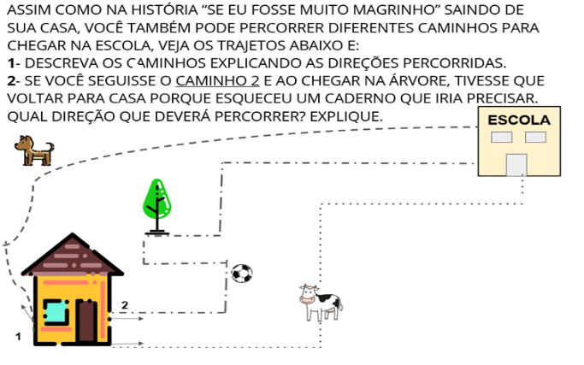  Caro professor, sugiro a leitura do livro: Se eu fosse muito magrinho” (autor António Mota, ilustrador Rui Castro).  Com o intuito de avaliar a percepção espacial de forma lúdica.  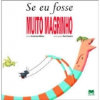  FAZER QUESTIONAMENTOS:  - Você escolheria o caminho 1, 2 ou 3? Explique o trajeto e as direções que deve seguir.  - Os elementos que aparecem no caminho facilitaram ou dificultaram a sua escolha?  - É a mesma escolha do seu colega da esquerda?  - Você percebeu a posição dos objetos e obstáculos em cada trajeto? Observou se estão localizados à direita ou à esquerda?  - A bola mudou de lugar? O que mudou em relação à bola no caminho de ida e de volta?
Para aprofundamentos sobre a temática da aula | xxxxxxxxxxx

REFERÊNCIAS BIBLIOGRÁFICAS  (usadas para a aula) | https://www.youtube.com/watch?v=NXhqCG2S31I  Canal TV Escola Curitiba  Planos de aula Nova Escola. Disponível em:  https://novaescola.org.br/plano-de-aula/57/diferentes-espacos-e-direcoes

